附件1

北京理工大学增值税发票开具信息确认表
请项目负责人与甲方单位财务部门充分沟通并认真填写以下信息：
甲方单位名称
开具发票类型 |  | 普通发票□ 专用发票□
*甲方纳税人识别号
*甲方地址、电话
*甲方开户行及账号
货物或应税劳务名称 |  | （一般格式为”合同项目名称+合同类别”，如“xx项目技术开发”）
*规格型号
*单位
数量
单价（元）
单张发票票面金额（元）（＜10万元）
发票数量（张）
本单位确认以上开票信息无误。并同意接收北京理工大学___＿年___月____日至___＿年___月____日之间按此信息开具的发票。
（甲方财务）负责人：
日期：
（盖公章处）
申领部门 |  | 联系电话
合同名称 |  | 项目名称
支票号码 |  | 信汇号码
本人已知晓北京理工大学关于开具增值税发票事务的相关规定。确认以上信息无误，并申请按此信息开具发票。

项目负责人：
日期：
备注：1、如“*”号项目经与对方沟通不必填写，请在右侧空格处划斜线表示为空。
2、发票开具后当场领取、审验并签收。签字即表明已确认发票无误并领取完毕。后续如再发现开具有误，不退不换。

如因故无法从甲方单位取得上述信息确认的，请项目负责人在本表背面打印此页并签字。

项目负责人申请开票承诺书

本人已与对方单位财务部门充分沟通，确认以上开票信息无误。本人确认对方同意接收北京理工大学___＿年___月____日至___＿年___月____日之间按此信息开具的发票。
本人已知晓北京理工大学关于退换发票的相关规定，并了解退换发票的风险。本人承诺：如果对方拒收发票，由此引发的退换票，无论是否对方责任，都由本人承担（包括用个人资金缴纳税务部门对理工大学实施的相应罚款）。
特申请以此表内容开具发票。

项目负责人：
日期：
（学院、部、处公章）

退换发票的风险提示：
学校将严格控制退票和废票情况，如果税务局针对某退换发票行为或针对包括此退换发票行为在内的一系列退换发票行为引发的对北京理工大学实施的处罚，由该项目负责人承担责任。
请项目负责人与对方单位密切联系，认真沟通，避免退换发票的事情发生。
附件2
北京理工大学开具增值税专用发票授权委托书

本人***是*********（项目名称）的项目负责人，由于***********（叙述具体原因）无法自行来办理开具增值税专用发票业务，现委托***（经办人）全权代表本人来财务处办理增值税专用发票相关业务，请予以办理为盼！

委托人签字：
委托人移动电话：
年 月 日

（学院公章）

附件3
预借增值税普通发票承诺书

财务处：
本人负责的与 （合同方名称）签署的 合同，校内合同号： 。经与对方充分沟通，由于对方需要预先开具发票金额为 元整（大写）才能将款项拨入学校，现本人申请预借发票。
本人承诺负责落实预借发票的款项在3个月内拨入学校，如款项逾期拨入学校，根据国家增值税税法有关规定，承担一切法律责任。若因故合同停止执行，本人将负责追回发票，产生的后果由本人负责。

承诺人签字＿＿＿＿＿＿＿ 签字日期＿＿＿＿＿＿＿

借票须知：
1. 如在规定期限内款项未到齐或未全额到账，财务处将停止对该项目负责人借票。
2. 若对方根据合同约定分期付款，请老师预借与分期付款金额相一致的发票。

附件4

北京理工大学退换发票申请表
原发票粘贴处

退换票原因（对方单位原因请加盖对方单位公章）：

申请人承诺：
本人承诺如税务局针对此退换发票行为或针对包括此退换发票行为在内的一系列退换发票行为引发对北京理工大学实施处罚，本人承诺承担责任。
项目负责人：
申请日期：

财务处领导审批：

备注：此表适用于2014年11月1日之后开具的全部增值税普通发票和增值税专用发票。
附件5
北京增值税普通发票票样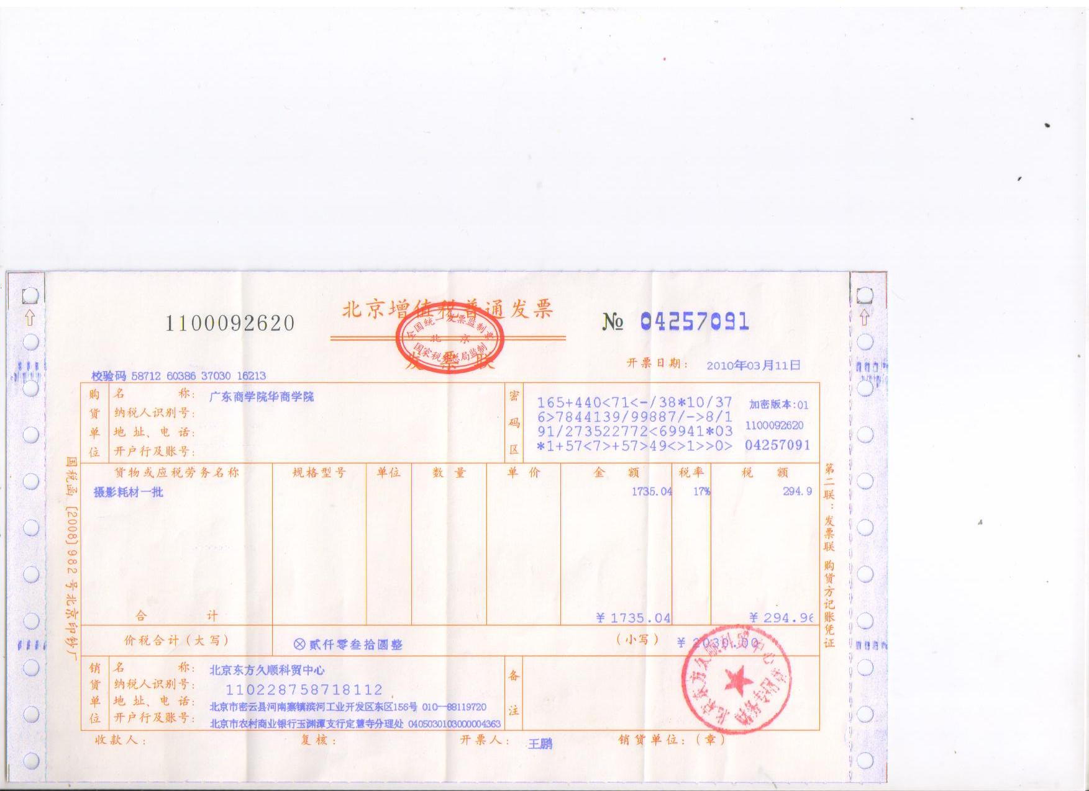

附件6
北京增值税专用发票票样
